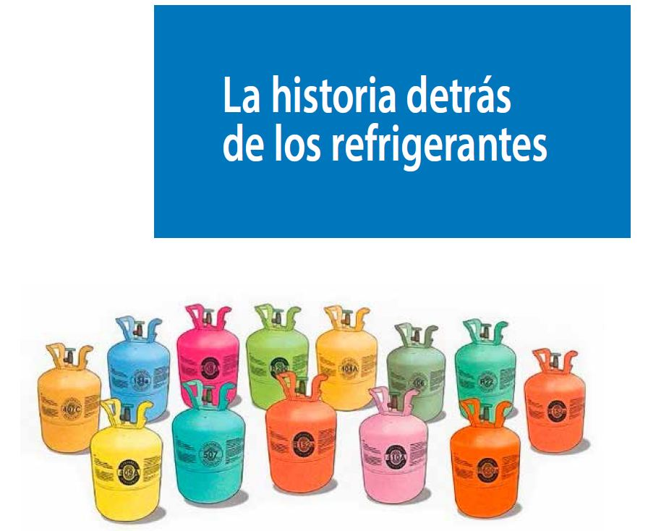

Se denomina refrigerante o fluido frigorígeno al utilizado en la transmisión de calor que, en un sistema de refrigeración, absorbe calor a bajas temperatura y presión, cediéndolo a temperatura y presión más elevadas. Este proceso tiene lugar, generalmente, con cambios de fase del fluido.

La utilización de métodos químicos mediante mezclas refrigerantes se puede considerar como una etapa intermedia entre el frío natural y el frío artificial, ya se conocía antiguamente, que añadiendo nitrato sódico, al agua, se consigue disminuir su temperatura.

**Un poco de historia**

El frío por evaporación se adjudica a William Cullen, que hacia 1750 consiguió producir hielo mecánicamente con agua como refrigerante.

Pocos años después, en 1754, Joseph Priestley descubrió el amoníaco y el dióxido de carbono, que mostraron poseer propiedades termodinámicas convenientes para ser usados en refrigeración.

En 1834 Jacob Perkins utilizó éter sulfúrico a baja presión como procedimiento de refrigeración en la primera máquina de compresión de vapor.

En 1859 Ferdinand Carré patenta su máquina de absorción con amoníaco.

En 1872, Robert Boyle investiga las mezclas refrigerantes y patenta el primer compresor con amoníaco. Por las mismas fechas Thadeus S.C. Lowe introduce el CO2. Poco después , en 1874, Raoul-Pierre Pictet patenta un compresor con SO2 y en 1878 el francés Vincent utiliza el cloruro de metilo CH3Cl. En 1929 se le solicitó a una compañía química, que ayudara a desarrollar un proceso comercial

práctico para la fabricación del nuevo refrigerante.

Con este desarrollo nació la industria de los refrigerantes halogenados, ninguno de

los cuales existía antes. El primero de ellos fue el Freón 12, que durante muchos años, fue el más popular. De allí siguieron el Freón 11, el Freón 21, el Freón 114, y el Freón 22, cada uno con sus características especiales. Sin embargo, el desarrollo de los refrigerantes Freón no tuvo una recepción entusiasta.

Las comisiones de seguridad eran prudentes en sus sanciones; los técnicos de servicio estaban inconformes respecto a las fugas, porque

no los podían detectar con el olfato; los contratistas los rechazaban porque costaban más que el bióxido de azufre, y algunos de los fabricantes líderes, se rehusaban a diseñar el equipo de refrigeración que se ajustara a las propiedades termodinámicas de estos refrigerantes. Gradualmente, surgieron diseños que usaban pequeñas cantidades de estos refrigerantes costosos. Se diseñaron compresores, evaporadores, condensadores e intercambiadores; se construyeron unidades paquete con un mínimo de uniones, y cada unión estaba cuidadosamente diseñada y fabricada para eliminar fugas. Se utilizaron nuevos materiales que no podían ser utilizados con seguridad con los antiguos refrigerantes, los técnicos se volvieron expertos en la detección de fugas, y el Freón arribó como un refrigerante aceptado. El resultado fue que los freones eran virtualmente la base de todas las unidades pequeñas, y era usado también en trabajos grandes de aire acondicionado. Con el tiempo, se fueron desarrollando otros compuestos halogenados y creció la familia de los freones. Además de refrigerantes, se les encontraron otras aplicaciones, tales como propelentes, solventes, extinguidores de fuego, agentes espumantes y otros. Algunos años

más tarde, otras compañías comenzaron a fabricar los compuestos halogenados con otros nombres comerciales.

**Situación actual**

Los productos clorofluorados, conocidos como CFC´s son derivados del metano cuando satura sus átomos de hidrógeno con átomos de flúor y de cloro. Estas sustancias resultaron ideales como refrigerantes porque eliminaban en gran parte los inconvenientes de los productos anteriores. Para la década de los setenta, ya había sospechas de que estos compuestos afectaban la capa de ozono de la atmósfera, pero no se podía demostrar, y tal aseveración no era aceptada por los fabricantes, pero a partir del hallazgo de Frank Sherwood Rowland y Mario Molina en 1974, sobre la influencia de estos productos en la formación del agujero de

la capa de ozono, debido a su contenido en cloro, varios países se reúnen en Montreal y redactan un protocolo para la sustitución escalonada de estos productos frigorígenos por otros más ecológicos. En el protocolo de Montreal se

estableció como fecha para la desaparición de los CFC el 1 de enero de 1996 y para los HCFC el 1 de enero de 2030, posteriormente acercada al 2014 y en Europa acordada para el 2004. Desde el 1 de enero de 2010 está prohibido

utilizar HCFC puros para el mantenimiento y recarga de equipos existentes en esa fecha y desde el 1 de enero de 2015, el uso de HCFC reciclados. Todo esto ha provocado que las emisiones de gases fluorados de efecto invernadero hayan aumentado un 60 % desde 1999. Existen otras soluciones, como la conocida con

el nombre de «refrigerantes verdes», o refrigerantes de bajo PCA como el R-407C, el R-134A y el R-410A, pero tampoco podrán usarse en 2022 para equipos nuevos. Al principio de los ochenta, estudios hechos por científicos de la NASA por medio de satélites, descubrieron un “adelgazamiento” de la capa de ozono en la Antártida, y estudios posteriores, comprobaron que el deterioro del ozono estratosférico era debido a la emisión de compuestos halogenados, principalmente los que contienen bromo y cloro.

Mientras tanto, los fabricantes de refrigerantes trabajaban en la búsqueda de productos nuevos para substituir los que iban a desaparecer. Rápidamente desarrollaron compuestos para substituir al R-11 y al R-12, que tienen propiedades

termodinámicas muy similares, pero que no afectan la capa de ozono. Estos refrigerantes son el R-123 y el R-134a, que en la actualidad

ya se están produciendo comercialmente, y algunos fabricantes de equipo original ya los están incluyendo en sus unidades. Dichos productos pueden utilizarse también en equipos usados que actualmente funcionan con R-11 o

R-12, haciendo algunas modificaciones al compresor, tales como utilizar aceite sintético en lugar de aceite mineral y cambiar algunos sellos o empaques, por otros de diferente material.

Se desarrollaron también refrigerantes como el R-124 y el R-125, para substituir al R-114 y algunas aplicaciones del R-502, respectivamente.

Otras alternativas aceptables para reemplazar al R-12 y al R-502 durante el período de transición, hasta el defasamiento total, son las mezclas ternarias. Las mezclas ternarias, son mezclas azeotrópicas de tres diferentes refrigerantes

de entre los siguientes: 22, 124, 125, 134a, 152ª y propano. Estas mezclas tienen

características muy similares a los clorofluorocarbonos, pero con un impacto ambiental grandemente reducido y que requieren un mínimo de cambios en los equipos, comparados con otros refrigerantes alternos.

**Fabricación del Freón 12 y Freón 11**

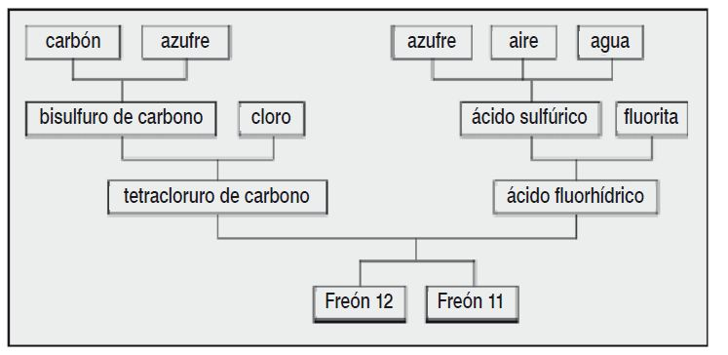

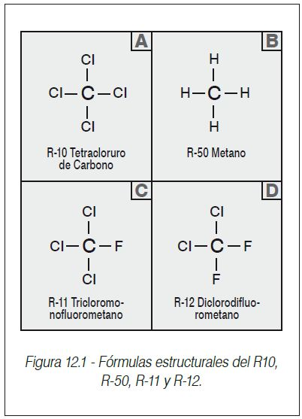

La historia se repite de manera similar, como

a principios de la década de los años treinta,

cuando se introdujo comercialmente el R-12. La

introducción de los nuevos refrigerantes va a

requerir de información y capacitación tanto de

técnicos, contratistas y fabricantes de equipo

original. Su costo actualmente es entre 2.5 y

4 veces más, pero a diferencia de la primera

vez, en esta ocasión son la única alternativa, y

además, existe la conciencia ecológica, lo que

hace que tengan que aceptarse estos nuevos

productos.

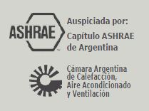Fuente: Revista Clima 2016 / Año 39